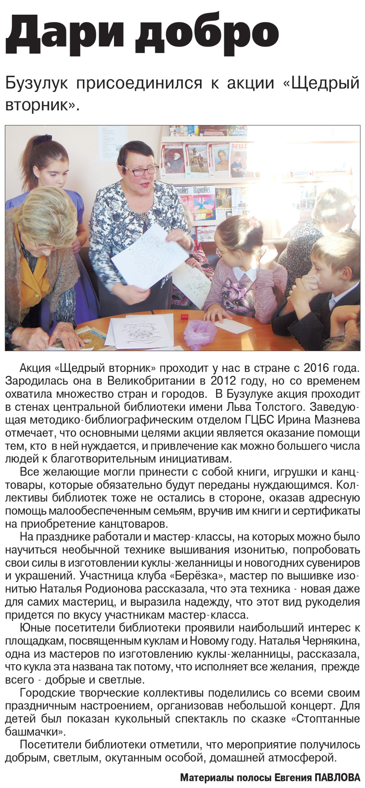

**Павлов Е. Дари добро / Е. Павлов // Вести от Партнера Новые. — 2019. – 4 декабря. — С. 6.**